招标产品一览表
医疗废物智慧监管平台硬件设备要求

智能医疗废物转运车500L（一体式称重助力款）
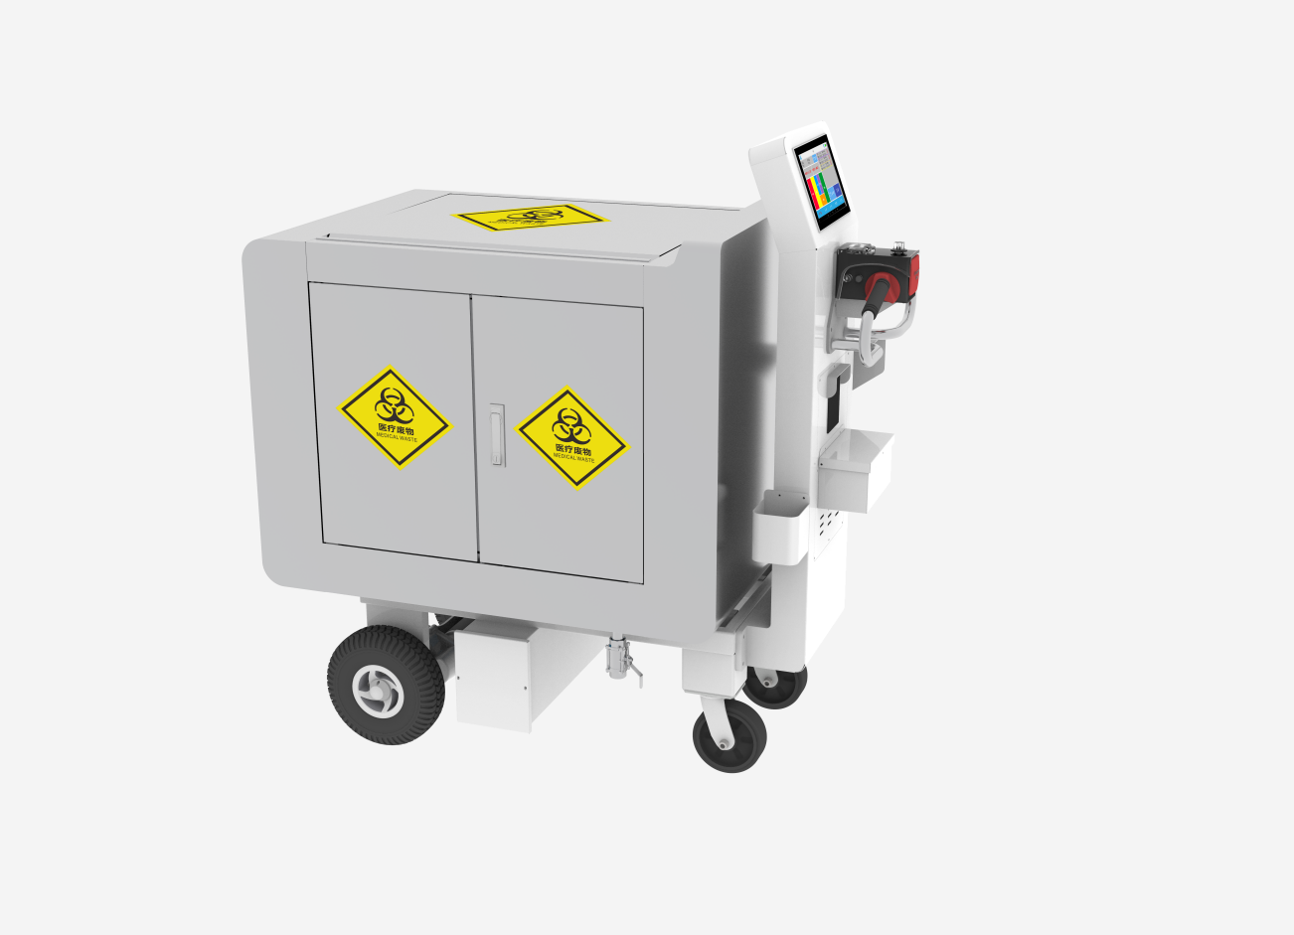

智能医疗废物转运车
指标项 | 技术规格要求
整车尺寸 | 静态尺寸：≤132cm（长）（含把手、车头）×70cm(宽）×133cm(高）
内胆容积 | ≥500L
供电电压 | DC24V
电池（容量） | ≥50Ah (满足48小时工作)
电子秤称重范围 | ≥500.00 kg（显示精度为0.01kg）
自重 | ≤174kg（含箱体）
车体 | 箱体须采用304不锈钢全封闭箱体设计；  车头须采用碳钢材质，须独立集成单元，集成触摸一体机、标签盒于一体，外置无线扫码枪；  车身必须设计投放口和取物口分开，具有防止液体泄漏的功能；  ★框架的底部设有弹称组件，弹称组件与车体框架活动连接，体弹称组件设有防撞条，包括缓冲橡胶和固定条，固定条设于缓冲橡胶中，固定条为L型结构，需提供响应证明材料，如专利证书、测试报告等；  车身设计考虑内外可消毒、可高压冲洗，并具有清洗污水排放口设计，在车身上有明显的医疗废物警示标识；  底盘嵌装称重模块，底盘式称重，自动置零复位功能；称重数据可通过有线RS232自动获取；  ★侧栏杆扣包括连接部、支撑部和卡紧部，连接部连接车体或者前栏杆，支撑部呈“L”型，支撑部支撑卡杆，卡紧部设有向支撑部方向凸起的弯折，需提供响应证明材料，如专利证书、测试报告等；  ★称重模块上设有称重上底板，称重上底板设有垃圾桶挡件；  底盘需有独立的积水盘装置集成在箱体内，防止液体渗漏；  箱体需设置一个及以上的排水装置，防止箱体内有积水无法彻底排空；  ★车体设有爬坡板，爬坡板的顶部与所述称重上底板的顶面齐平，需提供响应证明材料，如专利证书、测试报告等。
电动助力 | 电机功率≥0.5kw，最高驱动速度≥6Km/h,支持多档调速  无电手推模式：断电状态下支持人力推动（可自由切换电动、手动）；  ★满载爬坡能力： 可在满载时至少8°的斜坡爬坡，至少4°的坡原地起步。
电动助力操控系统 | ★整体集成模块防水设计，操作人性化设计；  集成模块外形尺寸≤155mm（长）×128mm(宽）×110mm(高）；  集成模块集总开关、急停控制板、调速旋钮、双侧联动进退切换开关(直径约为70mm)、电源指示灯、电量显示灯、保险丝、带电状态下手动电动切换按钮于一体；  双把手和防水罩流线设计，手柄直径约为30mm防滑设计，端面与控制包距离5mm以内，便于驱动控制；  ★为防止使用过程中因忘记充电导致电池亏电无法驱动电机，因具有驱动方式转换装置，人力驱动；  ★设备需具有急停装置，以便应对突发情况；  ★多档调速功能；  ★电动助力系统与医废收集系统独立运行，确保电动助力系统断电时不影响医疗废物的收集。
车头 | ★车头须采用碳钢材质，须独立集成单元，集成安卓触摸屏、标签盒于一体，外置无线扫码枪。
车轮 | 车轮须采用耐磨静音材质，驱动轮≥10英寸增加通过能力，万向轮≥6英寸便于方向控制，单个车轮载重量≥250kg。
业务功能集成 | ★业务操作功能，集成≥10寸的触摸屏（触摸屏可保证在戴一次性乳胶手套时能正常使用），用于业务信息的确认、录入及数据采集实时完整上传；  ★具备GPS或北斗等定位装置；  ★脱网（网络中断）时不影响医废收集与交接，网络恢复时数据自动上传平台。
其他要求 | 1、对接要求：  ★硬件设备可与梧州市级、区级医疗废物信息化平台实现数据互联互通；  ★设备供应商需提前与梧州市级医疗废物信息化平台对接，设备需到现场（指定地点）与平台按要求进行现场演示操作流程，并取得测试报告。  2、商务要求：  ★设备供应商或设备厂家具备ISO/IEC 20000-1:2018信息技术服务管理体系认证证书、GB/T 22080-2016/ISO/IEC 27001:2013 信息安全管理体系认证证书、GB/T 24001-2016/ISO 14001:2015环境管理体系认证证书、ISO 9001质量管理体系认证证书、GB/T 29490-2013知识产权管理体系认证证书。  3、验收要求：  验收过程中所产生的一切费用均由成交供应商承担。报价时应考虑相关费用；  响应文件中要求提供的证书等证明文件，采购人可以根据需要要求成交供应商在履约时提供原件核查。

触屏一体机技术要求
指标项 | 技术规格要求
尺寸 | 电容屏≥10.1寸
CPU处理器 | RK3288/4核主频1.6Ghz及以上
操作系统 | Android 5.1.1及以上
运行内存 | ≥2GB
EMMC | ≥8GB
GPU | ARM Mali-T764

扫描枪技术要求
指标项 | 技术规格要求
支持接口 | USB有线/无线
通讯距离 | 2.4G ,在医院环境下≥10米
光源 | 红光LED瞄准+白光LED照明
支持条码 | Codabar,Code11,Code39/Code93,UPC/EAN,Code128/EAN128,InterLeaved2of5,Matrix2of5,MSI CODE,Standard2of5.  QR CODE等
抗震性能力 | 可承受至少3m的水泥地面摔落
环境参数 | 工作温度-20℃~50℃  存储温度-40℃~70℃  湿度5%~95%

打印机 技术要求
指标项 | 技术规格要求
打印方式 | ★行式热敏打印
打印纸宽 | ≤58mm
打印纸宽 | ≤48mm
分辨率 | 203DPI
每行点数 | 384 点
可打印内容 | GBK 汉字库，ASCII 字符，二维条码
通讯接口 | 支持RS232,TTL串口
耗材 | 使用医废标签纸(热敏打印纸)
注：表中带★的均为实质性要求指标。

